Департамент социальной защиты населения
администрации Владимирской области

МЕРЫ СОЦИАЛЬНОЙ ПОДДЕРЖКИ
«ДЕТЯМ ВОЙНЫ»

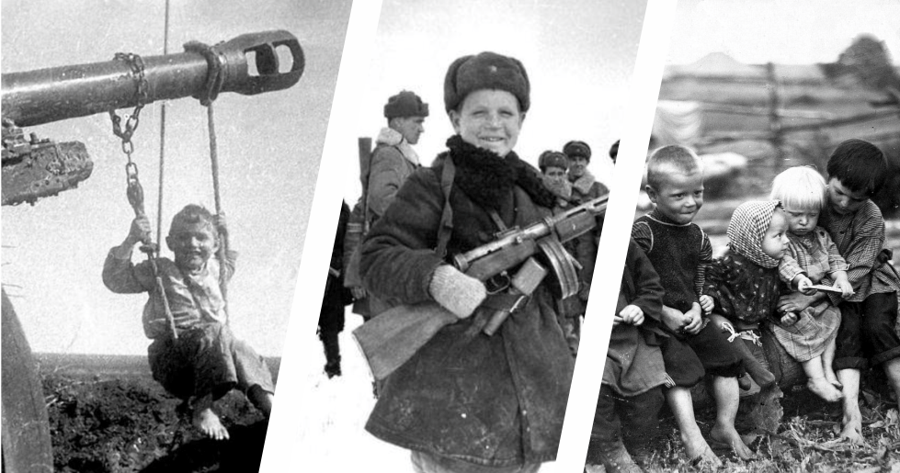

Владимир 2020

Закон Владимирской области от 04.10.2019 № 87-ОЗ
«О мерах социальной поддержки лиц, которым на 3 сентября 1945 года не исполнилось 18 лет («Дети войны»)»

Меры  социальной поддержки | Размер | Условия  предоставления | Требуемые  документы
Компенсация расходов по оплате жилого помещения и коммунальных услуг | 25 % | Граждане из числа «детей войны», не получающие меры социальной поддержки в соответствии с законодатель-ством Российской Федерации и Владимирской области. | - заявление;  - паспорт;  - удостоверение получателя мер социальной поддержки из числа «детей войны»;  - сведения о составе семьи и характеристике жилья;  - квитанции на оплату жилищно-коммунальных услуг по адресу получателя за последний календарный месяц перед месяцем обращения, или договоры на оказание коммунальных услуг, или справки из организаций, предоставляющих коммунальные услуги.
Ежегодная денежная выплата | 1000 руб. | Независимо от получения мер социальной поддержки по другим нормативно-правовым актам | - заявление;  - паспорт;  - удостоверение получателя мер социальной поддержки из числа «детей войны»; (при отсутствии сведений в базе данных учреждений социальной защиты населения).
Бесплатная юридическая  помощь | - | Независимо от получения мер социальной поддержки по другим нормативно-правовым актам | - удостоверение получателя мер социальной поддержки из числа «детей войны»;

Меры  социальной поддержки | Размер | Условия  предоставления | Требуемые  документы
Внеочередной прием в организации социального обслуживания, предоставляющие социальные услуги в стационарной форме, в полустационарной форме, внеочередное обслуживание организациями социального обслуживания, предоставляющими социальные услуги в форме социального обслуживания на дому | - | Независимо от получения мер социальной поддержки по другим нормативно-правовым актам | - удостоверение получателя мер социальной поддержки из числа «детей войны»;
Внеочередное оказание медицинской помощи в рамках программы государственных гарантий бесплатного оказания гражданам медицинской помощи в медицинских организациях государственной системы здравоохранения Владимирской области | - | Независимо от получения мер социальной поддержки по другим нормативно-правовым актам | - удостоверение получателя мер социальной поддержки из числа «детей войны»;
Внеочередное обслуживание при посещении государственных организаций культуры | - | Независимо от получения мер социальной поддержки по другим нормативно-правовым актам | - удостоверение получателя мер социальной поддержки из числа «детей войны»;

КУДА ОБРАЩАТЬСЯ:
АДРЕСА И ТЕЛЕФОНЫ ГОСУДАРСТВЕННЫХ КАЗЕННЫХ
УЧРЕЖДЕНИЙ (ГКУ) СОЦИАЛЬНОЙ ЗАЩИТЫ НАСЕЛЕНИЯ
Наименование | Телефон,  Факс | Адрес | Имя сайта,  адрес электронной почты
Департамент социальной защиты населения администрации Владимирской области | (4922) 54-52-25, 54-47-68 | 600022, г. Владимир,  пр-т. Ленина д.59 | http://www.social33.ru,  dszn@avo.ru
ГКУ «Управление социальной защиты населения по городу Владимиру» | (4922) 34-35-37, 54-57-93 | 600022, г.Владимир,  пр-т. Ленина д.53 | http://vladimir.social33.ru,  vlad_usp@uszn.avo.ru
ГКУ «Отдел социальной защиты населения по Александровскому району» | (49244) 2-26-70 | 601650, г.Александров, ул.Революции д.72 | http://alexandrov.social33.ru,  aleksandrov_kszn@uszn.avo.ru
ГКУ «Отдел социальной защиты населения по Вязниковскому району» | (49233)2-63-95, 2-61-58 | 601443, г.Вязники, ул.Комсомольская д.1 | http://vyazniki.social33.ru,  viazniki_uszn@uszn.avo.ru
ГКУ «Отдел социальной защиты населения по Гороховецкому району» | (49238)2-10-02,  2-10-02 | 601480, г. Гороховец, ул.Ленина д.93 | http://gorohovets.social33.ru/,  gorohov_uszn@uszn.avo.ru
ГКУ «Отдел социальной защиты населения по г. Гусь-Хрустальному и Гусь-Хрустальному району» | (49241)2-08-75,  2-16-20 | 601501, г.Гусь-Хрустальный  ул. Рудницкой, д.15 | http://gus-gorod.social33.ru/,  gus_goszn@uszn.avo.ru
ГКУ «Отдел социальной защиты населения по Камешковскому району» | (49248) 2-29-78,  2-40-39 | 601300, г. Камешково, ул.Свердлова д.10 | http://kameshkovo.social33.ru/,  kameshki_osgl@uszn.avo.ru
ГКУ «Отдел социальной защиты населения по Киржачскому району» | (49237)2-05-93,  2-01-19 | 601010, г. Киржач, ул.Советская д.1 | http://kirzhach.social33.ru/,  kirzhach_oszn@uszn.avo.ru
ГКУ «Отдел социальной защиты населения по г.Коврову и Ковровскому району» | (49232)3-29-40,  3-01-32 | 601900, г.Ковров,  пр. Ленина д.42-а | http://kovrov-gorod.social33.ru/,  kovrov_goszn@uszn.avo.ru
ГКУ «Отдел социальной защиты населения по Кольчугинскому району» | (49245)2-29-55,  2-37-71 | 601785, г. Кольчугино,  3 Интернационала, 40 | http://kolchugino.social33.ru/,  kolch_kszn@uszn.avo.ru
ГКУ «Отдел социальной защиты населения по Меленковскому району» | (49247)2-43-45,  2-22-86 | 602102, г. Меленки,  ул.1 Мая, д.40 | http://melenky.social33.ru/,  melenki_r@uszn.avo.ru
ГКУ «Отдел социальной защиты населения по г. Муром и Муромскому району» | (49234)3-28-32,  2-18-04 | 602267, г. Муром,  Ул.Л.Толстого, д.41 | http://murom.social33.ru/,  murom_uszn@uszn.avo.ru
ГКУ «Отдел социальной защиты населения по Петушинскому району» | (49243) 2-13-35,  2-13-35 | 601144, г. Петушки, ул. Кирова д.2-а | http://petushki.social33.ru/,  petushki_oszn@uszn.avo.ru
ГКУ «Отдел социальной защиты населения по г. Радужный» | (49254)3-28-99,  3-27-75 | 600910, г. Радужный,  1 квартал, д.55 | http://raduga.social33.ru/,  raduga_oszn@uszn.avo.ru
ГКУ «Отдел социальной защиты населения по Селивановскому району» | (49236)2-19-06,  2-19-43 | 602332, Селивановский р-он, пос. Красная Горбатка, ул.Красноармейская,д.12 | http://selivanovo.social33.ru/,  seliv_roszn@uszn.avo.ru
ГКУ «Отдел социальной защиты населения по Собинскому району» | (49242)2-22-49 | 601204, г. Собинка,  ул.Димитрова д.1 | http://sobinka.social33.ru/,  sobinka_roszn@uszn.avo.ru
ГКУ «Отдел социальной защиты населения по Судогодскому району» | (49235) 2-13-53,  2-20-81 | 601351, г. Судогда, ул. Муромское шоссе д.3 | http://sudogda.social33.ru/,  sudogda_oszn@uszn.avo.ru
ГКУ «Отдел социальной защиты населения по Суздальскому району» | (49231)2-02-24,  2-12-19 | 601293, г. Суздаль,  Красная площадь, д.1 | http://suzdal.social33.ru/,  suzdal_roszn@uszn.avo.ru
ГКУ «Отдел социальной защиты населения по Юрьев-Польскому району» | (49246)2-22-52,  2-24-50 | 601800, г. Юрьев-Польский,  ул. Шибанкова д.47 | http://yuriev-pol.social33.ru/,  yuriev_oszn@uszn.avo.ru

